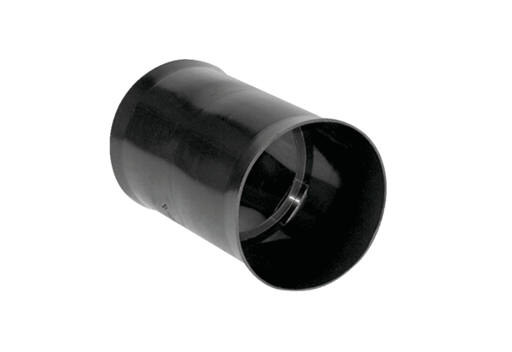Utični naglavak MF-FSM63Jedinica za pakiranje: 1 komAsortiman: K
Broj artikla: 0059.0973Proizvođač: MAICO

